Ta’anis Esther: The fast of Purim

March 19, 2024
YU Torah MiTzion Kollel
West Lincolnwood

Introduction

ספר אבודרהם סדר תפלת התעניות
...עוד מתענין בי"ג באדר הסמוך לניסן ואינו מפורש בכתוב ולא בתלמוד אלא החכמים האחרונים תקנוהו אחר חתימת התלמוד...

מסכתות קטנות מסכת סופרים פרק כא הלכה א
מנהג רבותינו שבמערב להתענות שלשת ימי צום מרדכי ואסתר פרודות, ולאחר פורים, שני וחמישי ושני. ולמה אין מתענין אותן בחדש ניסן, מפני שבאחד בניסן הוקם המשכן, ושנים עשר נשיאים הקריבו קרבנם לשנים עשר יום, יום לכל שבט ושבט, וכל אחד היה עושה ביומו יום טוב; וכן לעתיד לבא עתיד המקדש להבנות בניסן, לקיים מה שנאמר, אין כל חדש תחת השמש...

שאילתות דרב אחאי פרשת ויקהל שאילתא סז
...אבל תענית בין כרכים בין כפרים בין עיירות כולן מתענין בשלשה עשר באדר דאמר שמואל בר רב יצחק שלשה עשר זמן קהילה לכל היא שנאמר ושאר היהודים אשר במדינות המלך נקהלו ועמד על נפשם ביום שלשה עשר לחדש אדר מאי קהילה יום תענית ומאי יום כניסה שמתכנסי' בו ויושבין בתענית ומבקשי' רחמים...

רא"ש מסכת מגילה פרק א סימן א
...ופירש רבינו תם זמן קהלה לכל היא שהכל מתאספין לתענית אסתר ובאים בני הכפרים לעיירות לומר סליחות ותחנונים לפי שבו נקהלו לעמוד על נפשם והיו צריכים רחמים. וכן מצינו במשה שעשה תענית כשנלחם בעמלק דכתיב ומשה אהרן וחור עלו ראש הגבעה ודרשינן במסכת תענית מכאן לתענית צבור שצריך שלשה...

ספר האשכול (אלבק) הלכות שני וחמישי ותענית
...ואני הכותב אומר כי לא נתקן זה התענית אלא כדי שיהיו זריזין לשמוע מקרא מגלה לפיכך קבעו תענית שלא לאכול <קודם> מקרא מגילה...

Taanis Esther that Falls Out On SHabbos

תלמוד בבלי מסכת מגילה דף ה עמוד א
It was with regard to these times for reading the Megilla that the Sages said that one advances the reading of the Megilla before the fourteenth of Adar and one does not postpone the reading to after its proper time. However, with regard to the time when families of priests donate wood for the fire on the altar, which were times those families would treat as Festivals; as well as the fast of the Ninth of Av; the Festival peace-offering that was brought on the Festivals; and the commandment of assembly [hakhel] of the entire Jewish people in the Temple courtyard on Sukkot in the year following the Sabbatical year to hear the king read the book of Deuteronomy; one postpones their observance until after Shabbat and does not advance their observance to before Shabbat. | משנה. ...באלו אמרו מקדימין ולא מאחרין. אבל זמן עצי כהנים, ותשעה באב, חגיגה, והקהל - מאחרין ולא מקדימין...

תלמוד בבלי מסכת מגילה דף ה עמוד א
The fast of the Ninth of Av is not advanced because one does not advance calamity; since the Ninth of Av is a tragic time, its observance is postponed as long as possible. | תשעה באב - אקדומי פורענות לא מקדמי...

רש"י מסכת מגילה דף ה עמוד א
אבל זמן עצי כהנים והעם - ...וכן תשעה באב שחל להיות בשבת, והוא הדין לשבעה עשר בתמוז, ולעשרה בטבת, והאי דנקט תשעה באב - משום דהוכפלו בו צרות והכל מתענין בו, אבל שאר צומות, אמרינן במסכת ראש השנה (יח, ב): רצו - מתענין, רצו - אין מתענין.

רמב"ם הלכות תעניות פרק ה הלכה ה
ונהגו כל ישראל בזמנים אלו להתענות בשלשה עשר באדר זכר לתענית שהתענו בימי המן שנאמר +אסתר ט'+ דברי הצומות וזעקתם, ואם חל שלשה עשר באדר להיות בשבת מקדימין ומתענין בחמישי שהוא אחד עשר, אבל אחד מארבעה ימי הצומות שחל להיות בשבת דוחין אותו לאחר השבת, חל להיות בערב שבת מתענין בערב שבת, ובכל הצומות האלו אין מתריעין ולא מתפללין בהן תפלת נעילה, אבל קורין בתורה שחרית ומנחה בויחל משה, ובכולן אוכלים ושותין בלילה חוץ מתשעה באב. | (5) And the entire Jewish people follow the custom of fasting at these times and on the Thirteenth of Adar, in commemoration of the fasts that [the people] took upon themselves in the time of Haman, as mentioned [in Esther 9:31]: "the matter of the fasts and the outcries." If the Thirteenth of Adar falls on the Sabbath, the fast is pushed forward and held on Thursday, which is the eleventh of Adar. If, however, any of the [dates of] other fasts fall on the Sabbath, the fasts are postponed until after the Sabbath. If [the dates of] these fasts fall on Friday, we should fast on Friday.  On all these fasts, the trumpets are not sounded, nor is the Ne'ilah service recited. The passage Vay'chal is read from the Torah, however, in both the morning and the afternoon services. On all these [fasts], with the exception of Tish'ah B'Av, we may eat and drink at night.

מגיד משנה הלכות תעניות פרק ה הלכה ה
ואם חל י"ג באדר וכו' גם זה פשוט והטעם שא"א לאחרו עד יום א' לפי שהוא פורים...

Are we Allowed to fast On Taanis Esther?

תלמוד בבלי מסכת ראש השנה דף יט עמוד א
As it is taught in a baraita: These days that are written in Megillat Ta’anit are days on which fasting is prohibited, as are both the day before them and the day after them. | ...דתניא: הימים האלה הכתובין במגילת תענית - אסורין בין לפניהם בין לאחריהם...

תלמוד בבלי מסכת ראש השנה דף יט עמוד ב
תנאי היא. דתניא: הימים האלו הכתובין במגילת תענית, בין בזמן שבית המקדש קיים, בין בזמן שאין בית המקדש קיים - אסורין, דברי רבי מאיר. רבי יוסי אומר: בזמן שבית המקדש קיים - אסורין, מפני ששמחה היא להם. אין בית המקדש קיים - מותרין, מפני שאבל הוא להם. והלכתא: בטלו, והלכתא - לא בטלו. קשיא הלכתא אהלכתא! - לא קשיא; כאן - בחנוכה ופורים, כאן - בשאר יומי. | The Gemara answers: The question whether or not Megillat Ta’anit has been nullified is the subject of a dispute between tanna’im, as it is taught in a baraita: These days, which are written in Megillat Ta’anit, both when the Temple is standing and when the Temple is not standing, are days on which fasting is prohibited; this is the statement of Rabbi Meir. Rabbi Yosei says: When the Temple is standing, these days are prohibited for fasting because these days are a source of joy for Israel. But when the Temple is not standing, these days are permitted for fasting because these days are a source of mourning for them.The Gemara concludes: And the halakha is that these days were nullified, and the halakha is that they were not nullified. The Gemara asks: This is difficult, as one halakha contradicts the other halakha. The Gemara answers: It is not difficult. Here, it is referring to Hanukkah and Purim. These Festival days were never nullified, and Hanukkah is listed among the Festivals of Megillat Ta’anit. There, the halakha is referring to the rest of the days listed in Megillat Ta’anit, all of which were nullified.

תוספות מסכת תענית דף יח עמוד א
וא"ת כיון דאמר הלכה כר' יוסי היאך אנו מתענין לפני הפורים דאי משום דבטלה מגילת תענית מ"מ אחנוכה ואפורים לא בטלו...

Rav Soloveitchik’s Approach

ספר כלבו סימן סב
...מלבד אלו הארבע צומות נהגו ישראל להתענות בי"ג באדר זכר לתענית שגזרה אסתר בימי המן שנאמר (אסתר ט, לא) דברי הצומות וזעקתם והוא תענית של שמחה ולזכרון הנס קבלוהו בשמחה באותה שעה עליהם ועל זרעם ותענית זה נקרא תענית אסתר...

ספר כלבו סימן מה
...ויש שנהגו להתענות ביום י"ג שהוא יום שלפניהם לפי שלא נאסר אלא תענית של צער אבל התענית שאנו עושין אינו אלא זכר לתענית אסתר ושיזכור כל אדם שהבורא יתברך רואה ושומע כל איש בעת צרתו כאשר יתענה וישוב אליו בכל לבבו כאשר עשה לאבותינו בימים ההם בזמן הזה...

הר"ן על הרי"ף מסכת תענית דף ז עמוד א
בבל הראב"ד ז"ל אומר... ואף על פי שבטל אין גוזרין בו תענית על הצבור אלא שהוא ז"ל כתב די"ג אינו דומה לשאר תעניות דזכרון הוא לנס שנעשה בו ועוד שיש לנו סמך בכתוב שאמר וכאשר קימו על נפשם דברי הצומות לומר שכשם שקבלו עליהם לעשות יום טוב כך קבלו עליהם דברי הצומות וזעקתם כלומר לעשות תענית בכל שנה ושנה...

בית הבחירה (מאירי) מסכת תענית דף יח עמוד א
...ויש מי שאומר שתענית זה תענית של שמחה הוא ואינו בכלל שאר התעניות...

שאילתות פרשת ויקהל סז
ובזמן שחל שלשה עשר באדר להיות בערב שבת או בשבת מקדימין ומתענין בחמישי בשבת מפני שהוא נס ונס מקדימין ולא מאחרין אבל תשעה באב בזמן שחל להיו' בשבת מאחרין ומתענין לאחר שבת מפני שהיה בו פורענו' ופורענו' מאחרים ולא מקדימים

Will Taanis Esther Exist in the Future?

רמב"ם הלכות תעניות פרק ה הלכה יט
(19) All these [commemorative] fasts will be nullified in the Messianic era and, indeed ultimately, they will be transformed into holidays and days of rejoicing and celebration, as [Zechariah 8:19] states: "Thus declares the Lord of Hosts, 'The fast of the fourth [month], the fast of the fifth [month], the fast of the seventh [month], and the fast of the tenth [month] will be [times of] happiness and celebration and festivals for the House of Judah. And they shall love truth and peace.' | כל הצומות האלו עתידים ליבטל לימות המשיח, ולא עוד אלא שהם עתידים להיות ימים טובים וימי ששון ושמחה שנאמר +זכריה ח'+ כה אמר ה' צבאות צום הרביעי וצום החמישי וצום השביעי וצום העשירי יהיה לבית יהודה לששון ולשמחה ולמועדים טובים והאמת והשלום אהבו. בריך רחמנא דסיען.

בתי יוסף עמוד סח
...אבל תענית אסתר לא תבטל ותהיה יום תענית אף בימות משיח, ומש"כ הרמב"ם שם הוא רק לגבי הד' צומות דמדברי קבלה, אבל לא לגבי תענית אסתר. דהנה אותן הד' צומות נתקנו מפני הצרות שאירעו לישראל בהן, ולעתיד לבוא יהפכו אלו הימים לימי ששון ושמחה. אבל תענית אסתר הרי היא תענית הקשורה לפורים, והרי היא תענית של שמחה. ולכן כמו שאמרינן שימי פורים לא יבטלו לעתיד לבוא... ה"ה נמי דתענית אסתר לא תבטל כחלק משמחת פורים...

Should Minors fast on Taanis Esther?

בתי יוסף עמוד קמד
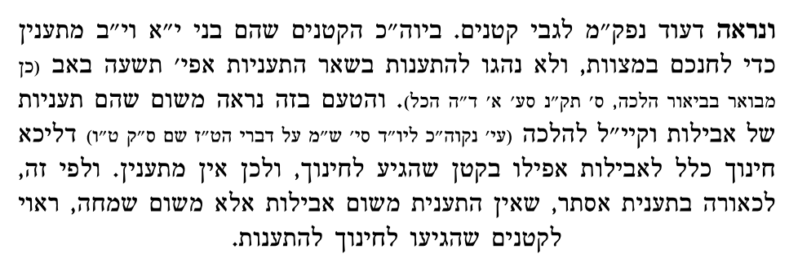

The Mood of the Day

רמב"ם הלכות תעניות פרק א הלכה יד
כל השרוי בתענית, בין שהיה מתענה על צרתו או על חלומו בין שהיה מתענה עם הצבור על צרתם, הרי זה לא ינהוג עידונין בעצמו ולא יקל ראשו ולא יהיה שמח וטוב לב אלא דואג ואונן כענין שנאמר +איכה ג'+ מה יתאונן אדם חי גבר על חטאיו, ומותר לו לטעום את התבשיל ואפילו בכדי רביעית והוא שלא יבלע אלא טועם ל ופולט, שכח ואכל משלים תעניתו. | (14) Whenever a person is fasting, whether he is fasting because of an individual distress, a disturbing dream, or distress of a communal nature, he should not indulge in pleasures, act frivolously, or be happy and of good spirits. Instead, [his conduct] should be characterized by serious concern, [as if he were] in mourning, as [implied by Eichah 3:39]: "Over what should a living man be concerned? [Each] man over his sins." It is permitted for [a person who is fasting] to taste even a revi'it of food, provided he spits it out without swallowing it. If [a person who is fasting] forgets and eats, he should complete his fast.

בתי יוסף חנוכה ופורים עמוד ע
...אולי אין ההלכה כן לגבי תענית אסתר, שהיא תענית של שמחה הקשורה לפורים...

חשוקי חמד מגילה דף טז עמוד א
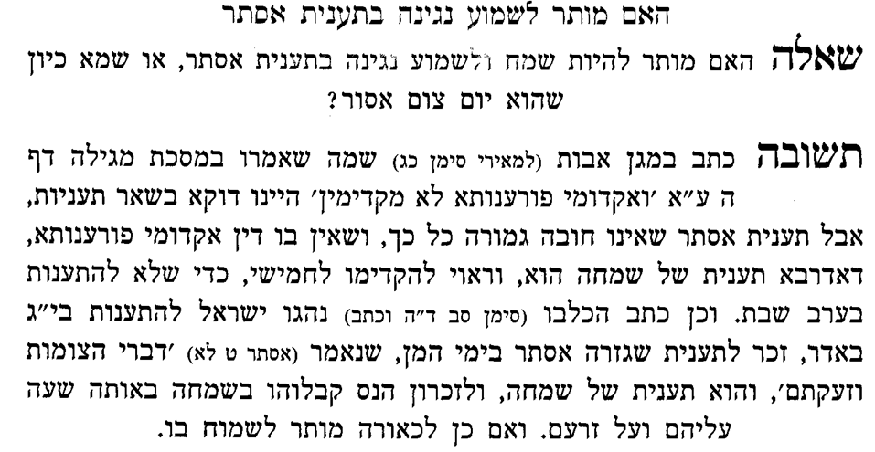

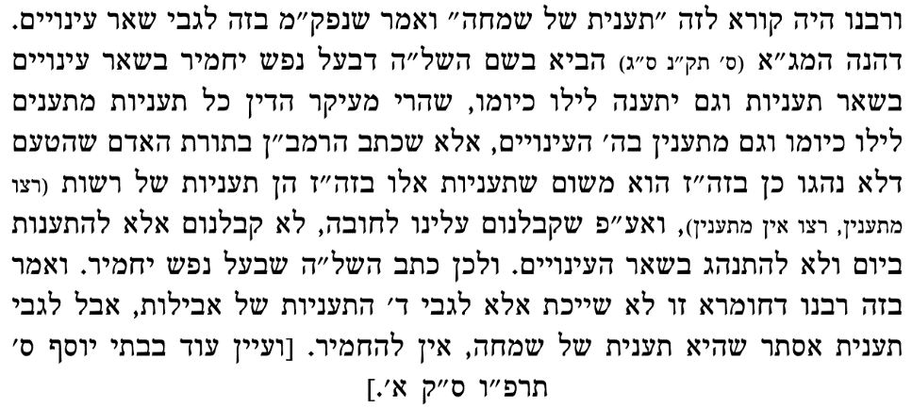
בתי יוסף חנוכה ופורים עמוד קמד

